Test rapport

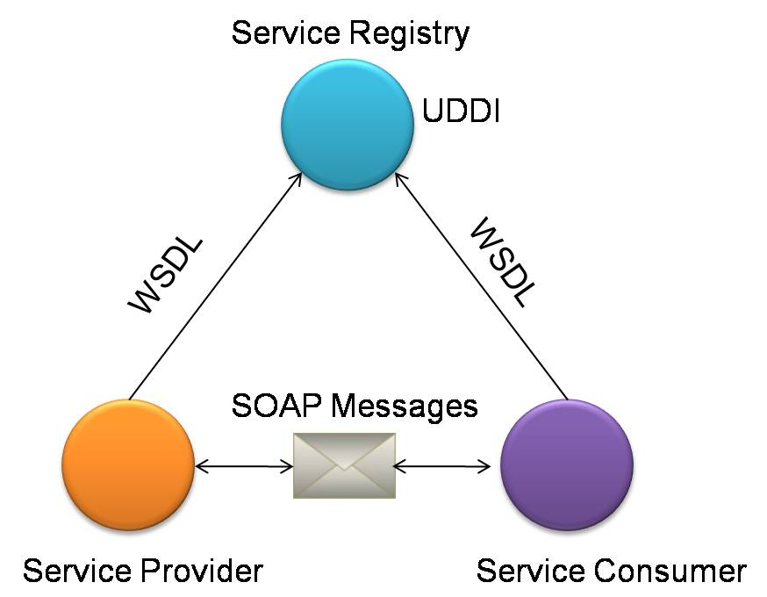

**Praktijkopdracht SOAP service**

**Jeroen de Kruijf**

**V2B**

Inhoud

1. Versie
2. Introductie
3. Testomgeving
4. Smoketest
5. Testcases black box test en resultaten
6. Unit Tests
7. Regressietests
8. Versie

|  |  |
| --- | --- |
| Versie | Laatst bijgewerkt |
| 1.0 | 12-3-2017 |

1. Introductie

Voor deze opdracht moest ik een SOAP webservice opzetten met als

thema: “Simuleer gebruik elektrische auto.” Met deze service kan een gebruiker het gebruik simuleren aan de hand van een bepaalde verkeerssituatie.

1. Testomgeving

Voor het testen heb ik gebruik gemaakt van SOAPUI. Dit is een zeer krachtige tool waarmee je via WSDL een project kunt inladen en daarmee webmethods testen door het genereren van SOAP berichten.

Ik ga de method berekenVerbruik() testen. Een methode waarmee het verbruik van een elektrische auto getest kan worden.

1. Smoketest
2. Testcases blackbox test en resultaten

**Operations:**

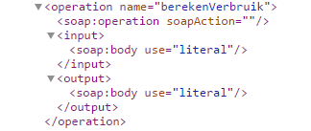

**Format XML request:**

<soapenv:Envelope xmlns:soapenv="http://schemas.xmlsoap.org/soap/envelope/" xmlns:bus="http://business/">

<soapenv:Header/>

<soapenv:Body>

<bus:berekenVerbruik>

<!--Geef type verkeer aan (spits, normaal, snelrijden)-->

<arg0>spits</arg0>

<!--Geef te rijden kilometers op.-->

<arg1></arg1>

</bus:berekenVerbruik>

</soapenv:Body>

</soapenv:Envelope>

**Format XML response:**

**<**S:Envelope xmlns:S="http://schemas.xmlsoap.org/soap/envelope/">

<S:Body>

<ns2:berekenVerbruikResponse xmlns:ns2="http://business/">

<return>Verbruik: 5.4</return>

</ns2:berekenVerbruikResponse>

</S:Body>

</S:Envelope>

|  |  |  |  |
| --- | --- | --- | --- |
| **Input** | **Verwachte response** | **Response** | **Geslaagd(Y/N)** |
| Verkeerssituatie:  Spits  Kilometres:  10 | Verbruik: 9.0KwH | Verbruik: 9.0KwH | Y |
| Verkeerssituatie:  Normaal  Kilometres:  10 | Verbruik: 4.0KwH | Verbruik: 4.0KwH | Y |
| Verkeerssituatie:  Snelrijden  Kilometres:  10 | Verbruik: 12.0KwH | Verbruik: 12.0KwH | Y |